**中国含汞体温计、血压计生产淘汰及无汞产品应用替代示范**

**准备金项目之医疗机构含汞体温计、血压计替代品使用**

**示范活动方案编制咨询服务工作大纲**

1. 项目背景

《关于汞的水俣公约》于2017年8月16日对我国生效，公约明确要求自2021年1月1日起，禁止生产和进出口含汞体温计和血压计。我国政府根据公约第6条的规定进行了含汞体温计和含汞血压计生产的豁免登记，据此，我国将于2026年1月1日起禁止生产含汞体温计和血压计。

为支持含汞体温计和含汞血压计替代品生产及应用工作，我中心与联合国开发计划署（UNDP）共同开发了“中国含汞体温计、血压计生产淘汰及无汞产品应用替代示范项目”（以下简称“医疗示范项目”），经全球环境基金（GEF）批准后进入准备金（PPG）阶段。PPG阶段将完成全额项目文件（PD）的编写，并报GEF批准后实施。为此，拟聘请一家有资质的单位编写医疗机构含汞体温计、血压计替代品使用示范活动方案，协助完成全额项目文件（PD）中相关内容的编写。

1. 工作目标

通过实地调研和资料分析等方式，编制医疗机构含汞体温计、血压计替代品使用示范活动方案，协助完成全额项目文件（PD）中相关内容的编写，支持配合完成其他PPG项目相关活动（见活动结构框图）。

图 1 活动结构框图

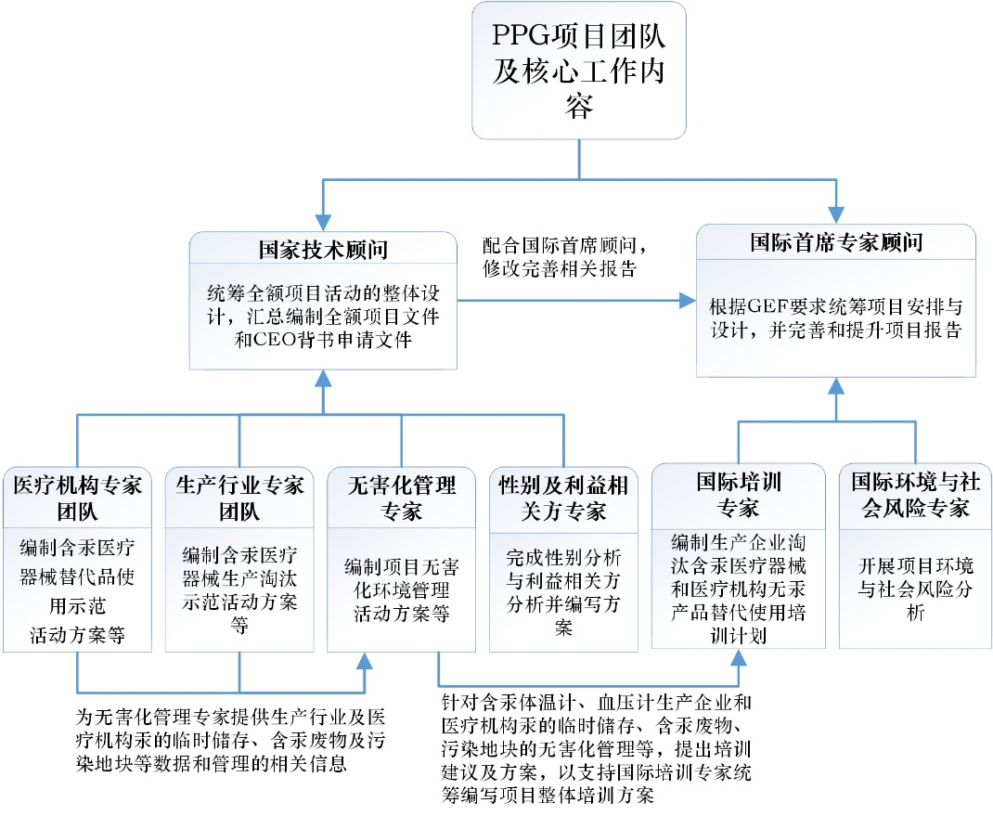

1. 工作内容

**（一）编制医疗机构含汞体温计、血压计替代品使用示范活动方案**

1.调研医疗机构含汞体温计、血压计及其替代品采购、使用、汞临时储存、含汞废物产量及处理处置等及相关管理现状，根据调研结果，编制含汞体温计、血压计替代品使用示范医疗机构的筛选标准，可包括但不限于以下因素：

（1）参与项目的意愿、配套能力、替代规划;

（2）地方政府及相关主管部门对项目的支持；

（3）医院规模、采购方式与能力、示范性、潜在的环境和社会影响、医院的环境和安全管理能力等；

（4）医院进行应用替代的增量成本。

2. 基于制定的示范医疗机构筛选标准，协助完成示范医疗机构筛选工作，编制全额项目医疗机构含汞体温计、血压计替代品使用示范活动方案，明确活动目标、活动内容、活动方式、活动时间安排及预算需求。

（二）**编写医疗机构含汞体温计、血压计替代品使用推广方案**

基于对医疗机构含汞体温计、血压计及替代品使用情况的调研以及示范医疗机构筛选结果，针对未参与全额项目示范活动的医疗机构，编写含汞体温计、血压计替代品使用推广方案，明确医疗机构无汞替代的推广目标、推广任务、推广活动设计等，并对医疗机构拟开展的推广活动预算需求进行测算。（该方案将基于项目示范后经验再进行细化和完善）

（三）**协助编制全额项目文件（PD）及实施手册**

基于前两项活动成果，协助PPG项目国家技术顾问（NTA）编制全额项目文件（PD）中与含汞体温计、血压计使用替代相关的内容；编制全额项目文件（PD）实施手册，包括但不限于以下内容：

1. 项目简介，包括项目背景、目标、活动和资金安排；

2. 项目结构安排，包括相关机制、专家和机构安排；

3. 项目实施程序；

4. 项目采购计划；

5. 项目监督与评估

1. 产出

本咨询任务的产出包括以下3个（中英文）：

1. 2020年4月30日前提交医疗机构含汞体温计、血压计替代品使用示范活动方案

2. 2020年5月31日前提交医疗机构含汞体温计、血压计替代品使用推广方案

3. 2020年6月30日前提交全额项目文件（PD）及实施手册(医疗机构含汞体温计、血压计替代品使用部分)

1. 进度要求

项目的执行时间为合同签署之日至2020年8月31日。

|  |  |  |  |  |  |
| --- | --- | --- | --- | --- | --- |
| 工作内容 | 2020年 | | | | |
| 4月 | 5月 | 6月 | 7月 | 8月 |
| 梳理项目及PD文件核心要素及医疗机构含汞体温计、血压计使用基线信息 |  |  |  |  |  |
| 完成医疗机构含汞体温计、血压计替代品使用示范活动方案（中英文） |  |  |  |  |  |
| 完成医疗机构含汞体温计、血压计替代品使用推广方案（中英文） |  |  |  |  |  |
| 完成全额项目文件（PD）及实施手册 (医疗机构含汞体温计、血压计替代品使用部分) |  |  |  |  |  |
| 根据国家技术顾问及国际首席专家顾问意见修改完善以上成果材料 |  |  |  |  |  |

1. 资质要求

**（1）承担此项咨询服务的单位需具备如下资质：**

1. 中华人民共和国境内注册，具有独立法人资格的合法机构；
2. 具有至少6年公共卫生管理、相关政策制定、编制相关行业计划等方面的经验（需提供相关证明材料，需列明项目名称和负责内容，需提供如合同首页、金额页、盖章页复印件等证明，每提供一个项目证明40分）
3. 具有公共卫生领域示范项目的相关经验（需提供相关证明材料，需列明项目名称和负责内容，需提供如合同首页、金额页、盖章页复印件等证明，每提供一个项目证明30分）
4. 参与过国际项目的机构优先。

**（2）项目负责人需具备以下资质：**

1. 具有硕士及以上学历（需提供相关证明）；
2. 至少10年关于政策/规划制定、战略设计等方面的专业经验（需提供相关证明材料，需列明项目名称和负责内容，需提供如合同首页、金额页、盖章页复印件等证明，每提供一个项目证明40分）；
3. 5年以上的公共卫生与预防医学、临床医学、公共管理、社会学等领域相关工作经历，熟悉相关公共卫生管理制度的制定工作，熟悉相关行业情况；

**（3）项目组成人员要求：**

1. 团队核心成员至少2人具备公共卫生与预防医学、临床医学、公共管理或社会学等相关领域硕士及以上学历，或中级及以上职称（需提供专业证书复印件）
2. 至少1人熟悉我国医疗机构现状，具有至少3年关于政策/规划制定、战略设计等方面的专业经验；
3. 具有较强的编制项目报告的能力；
4. 至少有1人具备良好的英文写作与口语交流能力
5. 至少1人具备与多个项目涉及方协调工作和沟通的能力，具有至少5年项目工作经验。